РАССМОТРЕНО:  На заседании методической комиссии  Протокол № 5 от 15.01 2020  __________С.В. Верховцева  (председатель МК №2) | УТВЕРЖДАЮ:  Зам. директора по УВР  ________ Е.В Потемкина  «_____»___________2020

Экзаменационный тест
предмет
Технология изготовления столярных изделий и столярно- монтажных работ

 | О каком сорте древесины идет речь?  Применяется для временных заборов на стройплощадках, опалубку для фундамента, поддоны, строительные леса. Может применяться для «времянок» или сараев. | 1. первый  2. второй  3. третий  4. четвертый
 | Когда производится сортировка пиломтареиалов по сортам? | 1.Перед сушкой  2.После сушки  - Перед формированием транспортного пакета
3. | 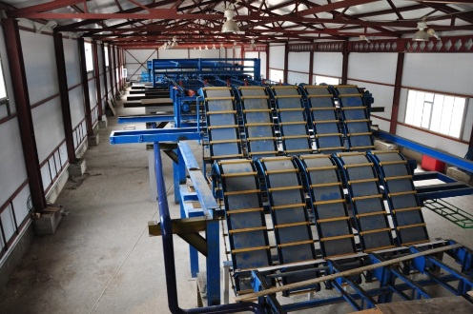  Назовите оборудование для механизированной сортировки?
4 | Какие операции производятся на браковочном участке | 1. измерение размеров  2. определение сортогруппы и маркировка  3. снятие коры  4. формирование штабеля
5 | Как определяется лучший сорт? | 1. по худшей пласти и кромке  2. по лучшей пласти и кромкам  3. все равно.
6 | какая опреация при формировании сушильного штабеля производится первой | 1. загрузка штабелей в камеры и выкатка из них  2. разборка сушильных штабелей  3. подача пиломатериалов на место формирования штабелей  4. оценке качества
7 | - .Как называется данный вид штабеля?  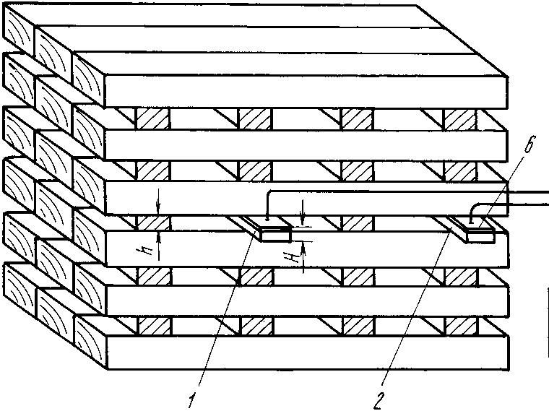 | 1. Рядовой  2. Пакетный  3. Атмосферный
8 | какие показатели качества сушки вы знаете? | 1…………………….. 2………………………
9 | 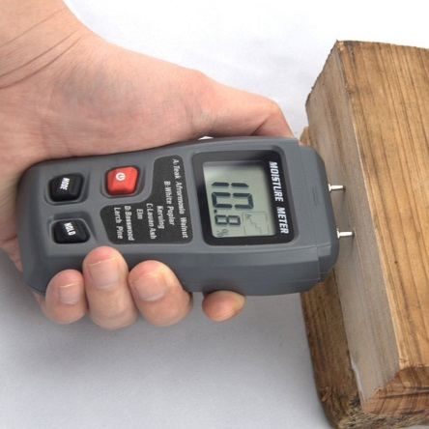назовите прибор для контроля влажности древесины
10 | 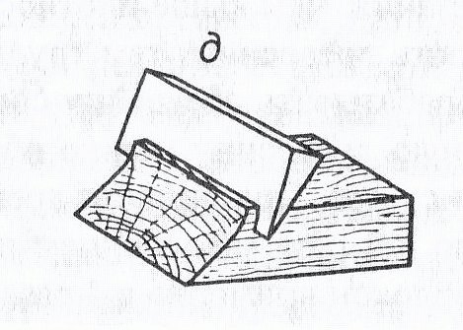  Назовите случай резания | 1.Торцовое резание  2. продольно-торцовое  3.поперечно- торцовое  4.продольно- поперечное
11 | 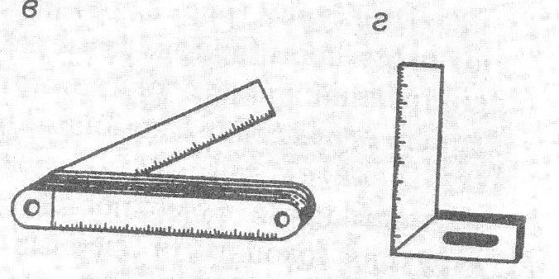Как называются эти разметочные инструменты ?
12 | 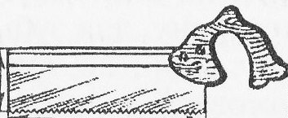  Как называется эта пила?
13 | Как называется приспособление для пиления ?  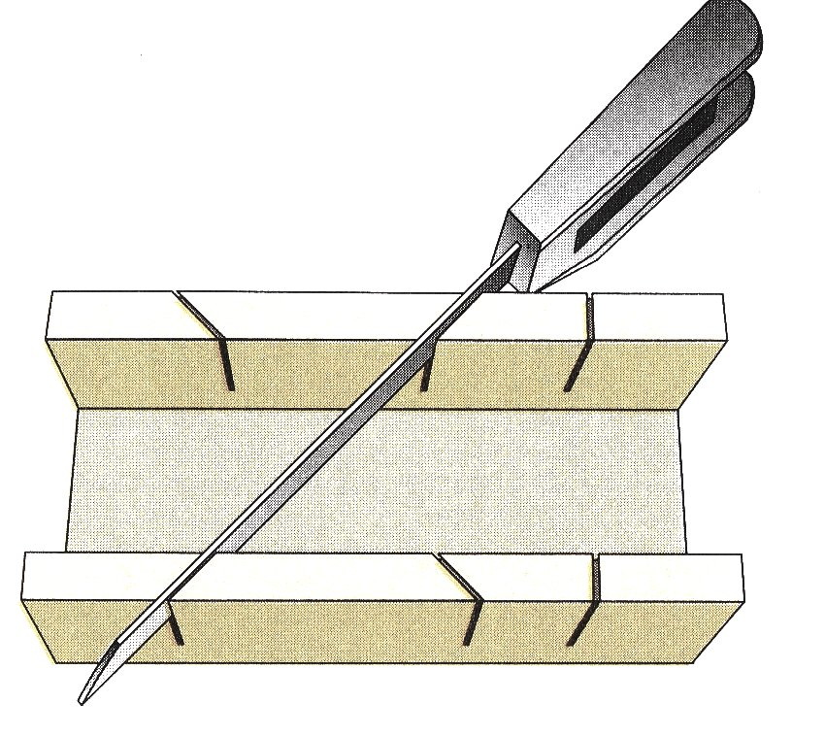
14 | Мшистый распил получается при | 1.неправильной рабочей позе  2.крупных зубьях пилы  3.высокой скорости пиления  3. низкой скорости пиления
15 | 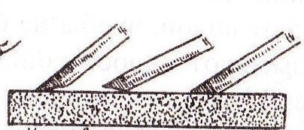  1 2 3  В каком случае заточка правильная ? | 1  2  3
16 | 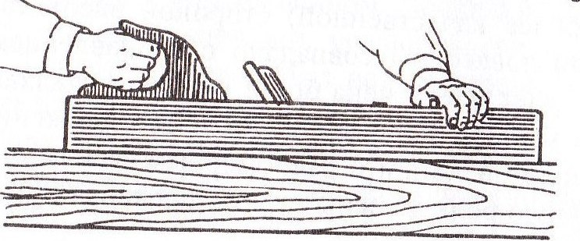  - как называется этот инструмент  - для каких целей его используют | 1………………..  2………………………
17 | Нельзя глубоко забивать полотно долота потому что | - оно от этого быстро тупится  - можно уйти от вертикальности  - можно пробить деталь насквозь  - фаска сминается
18 | 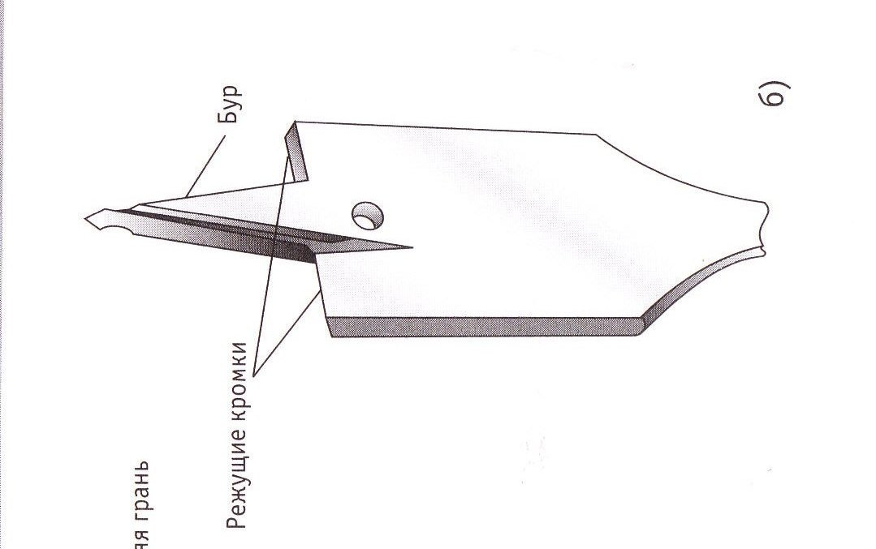  Как называется этот вид сверла
19 | 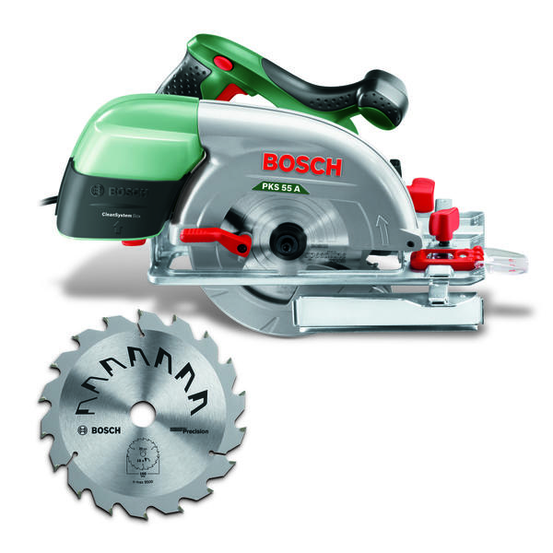Назовите вид ручного электроинструмента
20 | Какой инструмент служит для получения декоративных кромок? | - Электролобзик  - Электрофрезер  - Электрорубанок
21 | Назовите тип шлифовальной машины  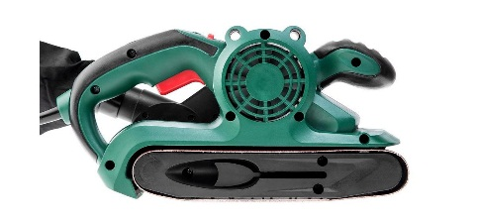 | - Плоскошлифовальная  - Углошдлифовальная  - ленточношлифовальная
22 | 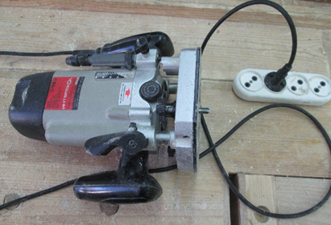 Какое правило безопасной работы электроинструментом нарушено?
23 | 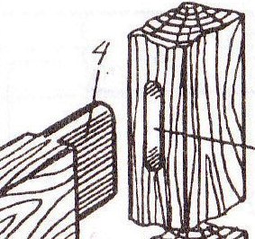2  Назовите эти элементы шипового соединения (4 и 2) | 4…………………………….  2……………………………..
24 | 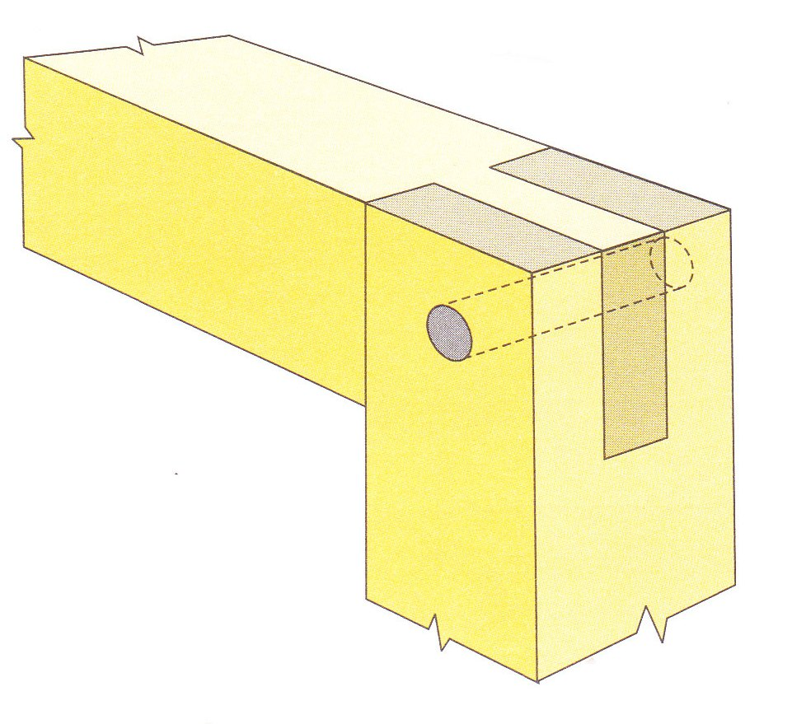  Назовите правильно это шиповое соединение | ……………………  …………………..  ……………………
25 | Толщину шипа размечают на | - лицевой части бруска  - на одной кромке  - на торце  - на обеих кромках  - на обеих кромках и торце
26 | …………………..  Найдите лишнее слово в словесном ряду  Зазор, провес, перекос, слабость, поднутрение
27 | В каком случае соедиение будет прочнее?  1 2
28 | Как зависит от площади склеивания прочность соединения | Чем площадь…………………., тем соедиение…………………….
29 | По профилю бруска определите вид оконной коробки | 1. Одинарная  2. двойная для окон открывающихся в разные стороны  3 двойная для окон открывающихся в одну сторону
30 | 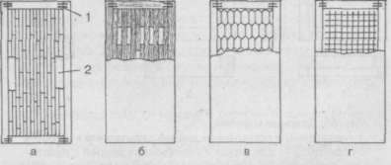  Назовите тип дверного полотна по конструкции | 1. рамочное ( филенчатое)  2.щитовое
31 | 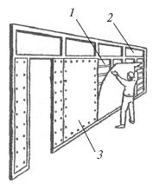Назовите тип столярной прегородки | 1. Каркасно- обшивная  2. дощато- стойчатая  3. филенчатая
32 | 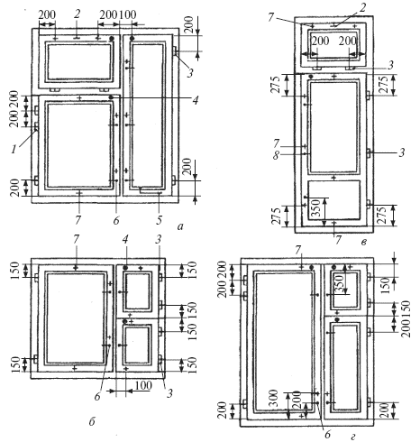  - Назовите вид технической документации
33 | Назовите операцию технологического процесса изготовления рамочного дверного полотна  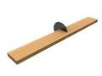
34 | Отметьте оборудование, примененное для выполнения данного узла дверного полотна  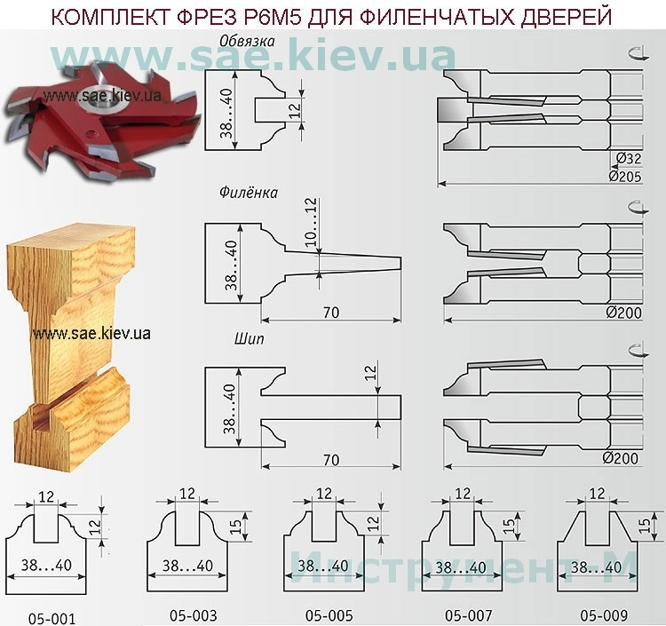 | 1.Фрезерный станок ( пазовая и фигурная фрезы)  2.Шипорезный станок  3. Сверлильно- пазовальный  - Шлифовальный ленточный  - Форматно- обрезной
35 | Назовите способ отделки оконных блоков  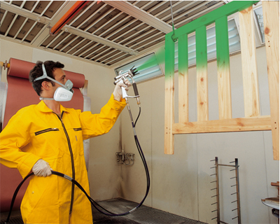
36 | Какова проКакова продолжительность адаптации плинтуса в помещении? | 1. сутки  2. 2 часа  3. 1 час  4. полсуток
37 | 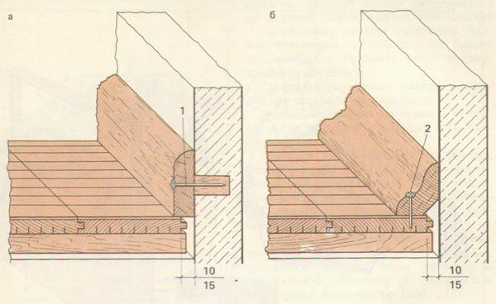  Назовите два способа монтажа плинтуса
38 | 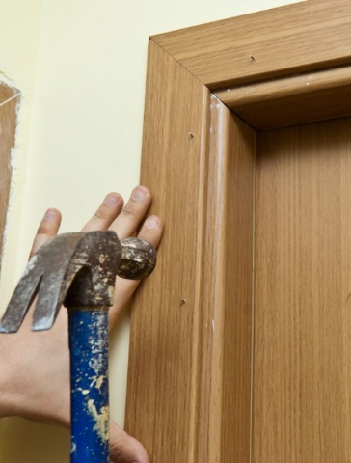Назовите операцию завершающего этапа при монтаже межкомнатных дверей
39 | монтаж дверных ручек выполняется на расстоянии __________________ от пола.
40 | Какая операция при установке дверных шпингалетов выполнчяется последней? | 1.проверка хода щеколды. 2.Выполнение отверстия для шурупов  3. сделать разметку, где будет устанавливатьсяшпингалет .

